Проект часть 3

**Диаграмма состояний**

**Процесс регистрации:**

* Начальное состояние - это открытие формы регистрации.
* Процесс переходит к добавлению электронной почты, что может привести к успеху или неудаче.
* После успешного добавления электронной почты процесс переходит к добавлению пароля, что также может привести к успеху или неудаче.
* После успешного добавления пароля процесс включает добавление личной информации, страны, что является другим состоянием с успешным исходом.
* Конечное состояние - это успешная регистрация пользователя.

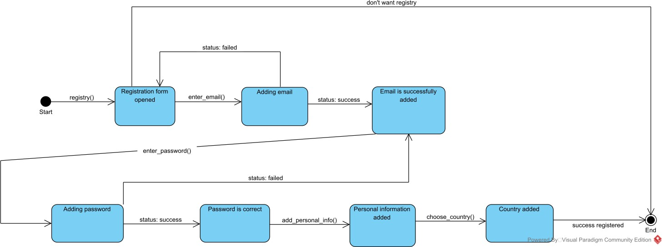

**Диаграммы последовательности**

